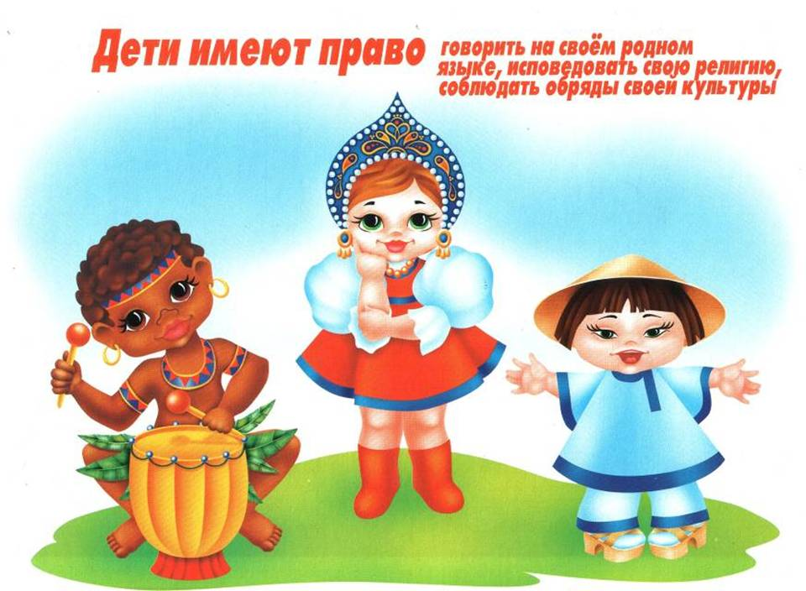
Роль родного языка в будущей жизни ребенка.
Формирование речи детей в дошкольные годы жизни – одна из серьезнейших задач воспитания, так как овладение родным языком тесным образом связано с развитием сознания ребенка, с познанием окружающего мира, с развитием всех сторон его личности. Посредством языка осуществляется общение ребенка с окружающими людьми. Общение ребенка-дошкольника уже не ограничивается членами его семьи.
Воспитатели, группа сверстников, няни и другие сотрудники детского сада составляют для него вторую после семьи ячейку общественной жизни.
В детском саду ребенок получает общественное воспитание. Он играет, посильно трудится в коллективе сверстников, где каждый имеет равные права на внимание взрослого, на все условия полноценного развития. Слово помогает возникновению и развитию совместной деятельности детей, сопровождая их игры и забавы: дети договариваются, обмениваются мыслями, иной раз спорят, рассказывают.
В разговорах со взрослыми ребенок удовлетворяет свое любопытство, делится своими переживаниями, ищет сочувствия или оценки своих действий.
Чем лучше, понятнее для других говорит ребенок, тем ему легче общаться с людьми. Таким образом родной язык служит могущественным средством воспитания в духе подлинного коллективизма.
Язык как орудие мышления играет большую роль в умственном развитии ребенка. Еще К.Д.Ушинский сказал: «…родное слово есть основа всякого умственного развития исокровищница всех знаний: с него начинается всякое понимание, через него проходит и к нему возращается».
Узнавая предмет и его признакам и знания его название, ребенок выделяет этот предмет или признак из ряда других предметов и признаков. Он познает действительность, когда учится правильно называть то, что видит, слышит, осязает, с чем действует. Ребенок выражает словом свои чувства, потребности, желания.
Так как каждое слово, даже с конкретным значением, является в тои или иной мере обобщением, т.е. слово – наименование не единичного предмета или факта, а любого подобного предмета или факта (словом «стол» мы называем любой стол, независимо от его формы, материала, конкретного использования), то в прцессе овладения речью ребенок постепенно поднимается к отвлеченному мышлению.
Родной язык для ребенка – этот тот ключ, который откроет ему сокровища знаний, когда он будет изучать основы наук в школе. Через родной язык мы приобщаем детей к родной культуре: материальной культуре (так ка ребенок знакомится с окружающими предметами, техники и их названиями), к духовней культуре: художественной литературе, фольклору, искусству. Через живое наблюдение и слово воспринимает и усваивает ребенок доступные ему факты общественной жизни.
Родное слово используется воспитателем как важнейшее средство воздействия на детей формирования их морального облика, как средство передачи знаний.

